Bagaimana perubahan iklim mengubah lanskap geopolitik Arktik
Mencairnya es membuka rute pelayaran baru dan wilayah sumber daya baru, menjadikan Arktik dan Greenland sebagai pusat persaingan antara negara-negara adidaya.
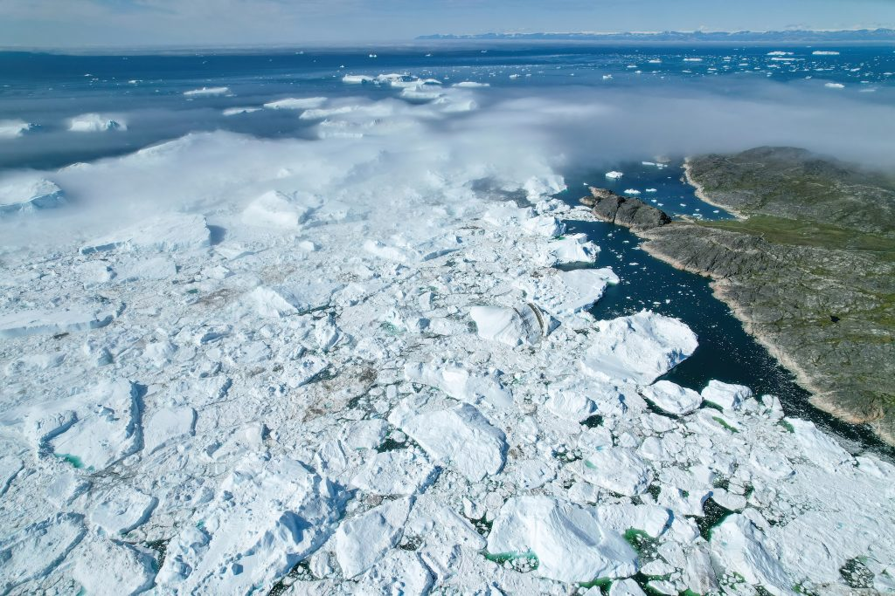
Gletser Jakobshavn di Teluk Disko (Greenland), © Giles Laurent, gileslaurent.com, Lisensi CC BY-SA, CC BY-SA 4.0, melalui Wikimedia Commons
Oleh: |  | Editor:
Pier Paolo Ramondi - Catholic University of Sacred Heart, Milan - |  | Giuseppe Francaviglia - Commissioning Editor, 360info
 |  | Samrat Choudhury - Commissioning Editor, 360info

Pencairan es membuka rute pelayaran baru dan wilayah sumber daya baru, menjadikan Arktik dan Greenland sebagai pusat persaingan kekuatan besar.
Arktik kembali menjadi pusat politik kekuasaan global
Dulu merupakan wilayah terpencil dan sulit dijangkau, Arktik kini menjadi fokus perkembangan internasional yang luas. Dalam beberapa tahun terakhir, persaingan di antara negara-negara besar – terutama AS, Rusia, dan China – semakin intensif, mengancam untuk mengikis model kerja sama yang telah lama berlaku di wilayah tersebut, yang sering dirangkum dalam slogan “High North, Low Tension”. Kasus yang paling mencolok adalah Greenland, yang telah muncul sebagai titik fokus persaingan Arktik, seperti yang ditekankan oleh ambisi Presiden AS Donald Trump untuk mengamankan kendali atas pulau tersebut.
Sejak berakhirnya Perang Dingin, Arktik telah dianggap sebagai contoh positif kerja sama internasional yang berkelanjutan, meskipun terdapat ketidaksepakatan di antara beberapa negara paling berpengaruh di kawasan tersebut.
Pada tahun 1996, negara-negara Arktik, yang terdiri dari delapan negara termasuk AS, Rusia, Kanada, dan Denmark, mendirikan Dewan Arktik. Badan antar pemerintah ini bertugas mempromosikan pembangunan berkelanjutan dan kerja sama ilmiah di seluruh wilayah. Namun, saat ini, persaingan antara negara-negara besar semakin tampak seperti permainan zero-sum, di mana negara-negara fokus pada memaksimalkan keunggulan relatif. Pergeseran ini tidak terbatas pada negara-negara revisionis seperti Rusia dan China, tetapi juga melibatkan Amerika Serikat, penjamin utama tatanan internasional yang ada. Tak terhindarkan, lanskap geopolitik yang terus berkembang ini telah menarik Arktik semakin erat ke dalam perhitungan strategis global.
Persaingan di kawasan ini semakin diperparah oleh transformasi struktural lain: perubahan iklim. Pemanasan global telah mengubah Arktik, yang selama ini dilindungi oleh lapisan es yang luas. Suhu di kawasan ini meningkat empat kali lebih cepat daripada rata-rata global. Data yang diterbitkan oleh NASA menunjukkan bahwa luas es laut pada bulan September telah berkurang sekitar 12 persen per dekade dibandingkan dengan rata-rata periode 1981–2010. Laporan tahun 2023 dari Panel Antarpemerintah tentang Perubahan Iklim (IPCC) menemukan bahwa proporsi es laut berumur setidaknya lima tahun berkurang sekitar 90 persen antara tahun 1979 dan 2018.
Pencairan es menciptakan tantangan keamanan baru namun juga peluang ekonomi, mulai dari ekstraksi sumber daya hingga pengembangan rute pelayaran, yang tak terhindarkan menarik minat negara-negara Arktik dan non-Arktik.
Greenland di pusat persaingan Arktik
Greenland mewakili beberapa tren global utama yang beririsan dengan stabilitas Arktik dan pembangunan berkelanjutan, menghubungkan dinamika lokal, regional, dan global.
Pulau terbesar di dunia ini dihuni oleh kurang dari 60.000 orang, menjadikannya salah satu wilayah dengan kepadatan penduduk terendah di planet ini. Secara resmi menjadi bagian dari Kerajaan Denmark selama berabad-abad, hubungannya dengan Kopenhagen telah berkembang dari pemerintahan kolonial menjadi wilayah luar negeri, dan akhirnya menjadi status semi-otonom yang diakui. Status ini telah memicu gerakan kemerdekaan meskipun ada kendala sosial-ekonomi yang persisten.
Greenland tetap sangat bergantung pada transfer keuangan Denmark, diperkirakan sekitar 500 juta euro per tahun, yang menyumbang sekitar setengah dari pendapatan pemerintah dan sekitar 20 persen dari PDB-nya. Meskipun dukungan untuk kemerdekaan meningkat, hasil pemilihan parlemen lokal terbaru pada Maret 2025 – di mana Partai Sosial Demokrat Denmark mengalami kerugian besar dalam pemilihan lokal – menunjukkan pendekatan yang luas dan hati-hati terhadap proses tersebut.
Di tengah latar belakang domestik yang kompleks ini, aktor eksternal berusaha mempengaruhi pulau tersebut. Minat AS terhadap Greenland sudah ada sebelum pemerintahan Trump. Pernyataan Trump bahwa Washington perlu mengendalikan pulau tersebut "dengan cara apa pun" karena alasan "mutlak" keamanan nasional menyoroti nilainya yang strategis.
Lokasi Greenland telah menarik perhatian AS sejak awal Perang Dingin. Sejak 1951, Denmark dan AS telah mempertahankan perjanjian pertahanan yang mencakup Greenland, yang menjadi tuan rumah Pangkalan Luar Angkasa Pituffik, sebelumnya dikenal sebagai Pangkalan Udara Thule, fasilitas kunci AS yang mendukung sistem pemantauan luar angkasa dan pertahanan rudal NATO.
Pencairan es dan rute maritim baru
Setelah Perang Dingin, negara-negara Barat mengurangi fokus mereka pada Arktik, tren yang berbalik dalam beberapa tahun terakhir. Ketegangan yang meningkat dengan Rusia dan China, ditambah dengan pencairan es dan studi yang menyoroti potensi mineral Arktik, telah memicu minat baru dari pemerintah dan aktor swasta.
Usulan Trump pada 2019 untuk membeli Greenland bukanlah hal yang belum pernah terjadi. Pada 1946, Presiden Harry Truman menawarkan untuk membeli pulau tersebut dari Denmark, sebagian besar karena cadangan uraniumnya, yang dianggap kritis untuk pengembangan militer dan sipil.
Pencairan es juga membuka kemungkinan baru bagi pelayaran internasional. Geografi Greenland menempatkannya di antara dua rute laut Arktik potensial: Northwest Passage, yang membentang sepanjang pantai utara Amerika Utara, dan Transpolar Sea Route, yang akan melintasi Samudra Arktik dekat Kutub Utara. Seiring percepatan pencairan es, rute-rute ini dapat memperpendek waktu perjalanan dan mengurangi biaya transportasi. Meskipun rute transpolar masih tidak mungkin dalam jangka menengah, rute ini dapat menjadi transformatif jika kondisi es semakin memburuk.
Proyeksi menunjukkan Arktik dapat mengalami hari tanpa es pertamanya sebelum 2030. Bagaimanapun, rute Arktik dapat menawarkan alternatif bagi titik-titik krusial tradisional seperti Terusan Suez dan Bab el-Mandeb, yang semakin rentan terhadap risiko keamanan. Transit Arktik meningkat sebesar 37 persen antara 2013 dan 2023, didorong oleh pencairan es dan keterlibatan politik yang lebih kuat. Saat ini, sebagian besar pelayaran Arktik terjadi di sepanjang Rute Laut Utara di lepas pantai Rusia, didukung oleh infrastruktur yang lebih berkembang dan dukungan politik yang kuat. Namun, insentif ekonomi mendorong pemerintah untuk merencanakan pengembangan dua rute lainnya.
Greenland dapat memainkan peran signifikan dalam infrastruktur pendukung pelayaran Arktik, menyediakan pelabuhan, layanan pengisian bahan bakar, pemantauan, dan keamanan. Namun, mengubah ambisi ini menjadi kenyataan memerlukan investasi besar, tenaga kerja terampil, dan periode bebas es yang lebih lama. Panel Antarpemerintah tentang Perubahan Iklim memperkirakan probabilitas 10–35 persen bahwa Arktik akan bebas es pada September pada akhir abad ini jika pemanasan global stabil pada 2°C.
Sumber daya, mineral, dan persaingan strategis
Pada saat yang sama, daya tarik utama Greenland terletak pada sumber daya alamnya, mulai dari minyak dan gas hingga mineral kritis. Survei Geologi Amerika Serikat memperkirakan Greenland mungkin menyimpan hingga 17,5 miliar barel minyak dan 4 triliun meter kubik gas. Selama dekade 2010-an, Greenland berusaha mengembangkan dan mengomersialkan sumber daya ini, didorong oleh harga minyak yang tinggi. Namun, biaya eksplorasi tetap sangat tinggi, sekitar US$ 100 juta per sumur eksplorasi lepas pantai dalam kondisi paling menguntungkan.
Harga minyak yang rendah, cuaca ekstrem, dan infrastruktur yang terbatas telah mengganggu kelayakan ekonomi, sementara kekhawatiran lingkungan yang semakin meningkat terkait perubahan iklim mendorong Greenland pada tahun 2021 untuk menangguhkan persetujuan lisensi eksplorasi baru.
Kebijakan iklim dan transisi energi telah memicu minat baru terhadap sektor pertambangan Greenland. Pulau ini kaya akan mineral kritis seperti grafit, tembaga, logam langka, litium, dan uranium. Pencairan es dapat memudahkan eksplorasi dan ekstraksi, menarik perhatian pemerintah dan perusahaan swasta.
Karena Greenland mengendalikan sumber daya bawah tanahnya, pengembangan mineral dianggap sebagai jalan menuju diversifikasi dan kemandirian yang lebih besar dari Denmark. Pulau ini berpotensi menjadi pemain penting dalam rantai nilai mineral kritis, yang esensial untuk teknologi digital, militer, dan energi bersih.
Karena pentingnya ekonomi, mineral kritis telah menjadi pusat persaingan geopolitik dan industri global. Ekonomi Barat masih sangat bergantung pada sejumlah kecil pemasok, terutama China, yang mendominasi pengolahan dan pemurnian melalui kebijakan industri selama puluhan tahun, dukungan negara, dan batasan lingkungan yang lebih longgar, diperkuat oleh diplomasi mineral yang agresif. Pemerintah Barat kini berusaha menutup kesenjangan tersebut melalui diplomasi dan investasi, proses yang tak terhindarkan telah menarik Greenland ke dalam sorotan.
Perkiraan menunjukkan Greenland memiliki setidaknya 39 dari 50 mineral yang dianggap kritis bagi keamanan nasional dan ekonomi AS, serta 25 dari 34 mineral yang diidentifikasi oleh Komisi Eropa sebagai strategis.
Pada November 2023, Uni Eropa menandatangani nota kesepahaman dengan Greenland untuk mempromosikan kemitraan strategis dalam rantai nilai bahan baku berkelanjutan. Kini saatnya untuk mengubah kesepakatan ini menjadi proyek nyata. Namun, menteri sumber daya alam Greenland telah memperingatkan bahwa pulau tersebut tidak akan menunggu selamanya bagi mitra transatlantik untuk menghasilkan hasil konkret.
Batasan struktural dan kompromi yang belum terselesaikan
Mengubah potensi menjadi kenyataan tidak hanya bergantung pada geologi. Kapasitas investasi, modal manusia, infrastruktur, kondisi pasar, dan kemauan politik sama-sama menentukan, dan Greenland menghadapi batasan signifikan di setiap bidang. Oleh karena itu, tidak mengherankan bahwa potensi sumber dayanya belum terwujud dalam kesuksesan berskala besar. Seperti minat AS terhadap uranium Greenland pada periode pasca-perang, fokus baru saat ini mencerminkan kembalinya pola strategis lama.
Ekstraksi saja tidak menjamin keamanan ekonomi. Investasi juga harus mencakup pengolahan dan pemurnian untuk mengurangi ketergantungan pada China. Namun, aktivitas ini membawa biaya lingkungan yang signifikan, sering memicu penolakan lokal.
Pada 2021, karena kekhawatiran terhadap risiko lingkungan, Greenland menghentikan pengembangan proyek Kvanefjeld yang mencakup logam langka dan uranium di bagian selatan pulau. Membangun rantai nilai alternatif yang berkelanjutan memerlukan kerja sama erat antara mitra Barat. Masa depan pertambangan Greenland dan persaingan di sekitarnya menunjukkan bagaimana dinamika lokal, regional, dan global semakin saling terkait.
Perubahan iklim membuka peluang baru bagi Arktik dan khususnya Greenland. Apakah peluang ini akan terwujud menjadi keuntungan politik dan ekonomi yang berkelanjutan akan bergantung pada bagaimana tantangan sosial-ekonomi dan lingkungan yang struktural diatasi. Tanpa mengatasi setidaknya kendala-kendala kritis, pencairan es saja tidak akan menjamin perluasan sektor pertambangan Greenland yang mampu memberikan manfaat yang luas.
Pier Paolo Raimondi adalah Peneliti Senior di Program Energi, Iklim, dan Sumber Daya (ECR) di Istituto Affari Internazionali (IAI) dan Dosen di Alta Scuola in Economia e Relazioni Internazionali (ASERI) Universitas Katolik Sacred Heart, Milan. Aktivitas penelitian utamanya berkaitan dengan pasar energi, kebijakan energi dan iklim, serta geopolitik dan geoekonomi energi. Ia meraih gelar PhD dari Universitas Katolik Milan.
Diterbitkan pertama kali di bawah lisensi Creative Commons oleh 360info™.
`
Artikel ini diterjemahkan menggunakan alat kecerdasan buatan otomatis yang berpotensi memiliki kesalahan, kesilapan dan ketidakakuratan. Berbagai upaya sudah dilakukan untuk memastikan kejelasan dan koherensi, terjemahan ini bisa saja tidak lengkap dalam menangkap nuansa, intonasi dan tujuan dari teks aslinya. Untuk versi yang tepat, silakan merujuk pada artikel aslinya.
`
Artikel ini pertama kali dipublikasikan tanggal 17 Feb 2026 di bawah lisensi Creative Commons oleh 360info™

